1. Επίδοση τεχνικών ανάθεσης ραδιοπόρων σε ετερογενή δίκτυα (1 άτομο)

Περιγραφή:
Η ολοένα και αυξανόμενη ζήτηση των χρηστών κινητής τηλεφωνίας για υψηλούς ρυθμούς μετάβασης, οδηγεί τις τεχνολογικές εξελίξεις στον τομέα των ασύρματων δικτύων καθώς και στην προτυποποίηση διαφορετικών συστημάτων. Τα τελευταία χρόνια, πραγματοποιήθηκε η μετάβαση από το πρότυπο 3^{ης} γενιάς (3G) στα ευρυζωνικά δίκτυα 4^{ης} γενιάς, με χρήση της τεχνολογίας OFDMΑ (Orthogonal Frequency Division Multiple Access) ως το πρωτόκολλο φυσικού στρώματος. Επιπρόσθετα, η χρήση συστημάτων ΜΙΜΟ (Multiple Input Multiple Output), τα οποία χρησιμοποιούν πολλαπλές κεραίες τόσο στον πομπό όσο και στο δέκτη, είναι σε θέση να αυξήσει ακόμα περισσότερο τους ρυθμούς μετάδοσης δεδομένων, χωρίς επιπρόσθετη φασματική επιβάρυνση.
Ωστόσο, σε ένα ρεαλιστικό περιβάλλον διάδοσης, οι εφικτοί ρυθμοί μετάδοσης είναι σαφώς μειωμένοι σε σχέση με τους θεωρητικά υπολογιζόμενους, εξαιτίας κυρίως της παρεμβολής πολλαπλών χρηστών (διαμοιρασμός κοινού φάσματος). Επιπλέον, ένας ακόμα περιοριστικός παράγοντας είναι αναμφίβολα η συνύπαρξη των νέων δικτύων με προγενέστερες προτυποποιήσεις για περιορισμένο χρονικό διάστημα.
Σκοπός της παρούσας διπλωματικής εργασίας είναι η μελέτη ανάθεσης ραδιοπόρων σε δίκτυα 4^{ης} γενιάς με χρήση τεχνολογίας ΜΙΜΟ, καθώς και σε ετερογενή δίκτυα με σκοπό τη διατήρηση της ποιότητας υπηρεσίας στον χρήστη.
Η διπλωματική εργασία περιλαμβάνει ανασκόπηση του θεωρητικού υπόβαθρου των συστημάτων 4^{ης} γενιάς καθώς και των τεχνικών ΜΙΜΟ, ενώ στο τελικό στάδιο θα υπάρξει υπολογιστική προσομοίωση των τεχνικών αυτών σε κυψελωτά δίκτυα για πληθώρα σεναρίων κίνησης.

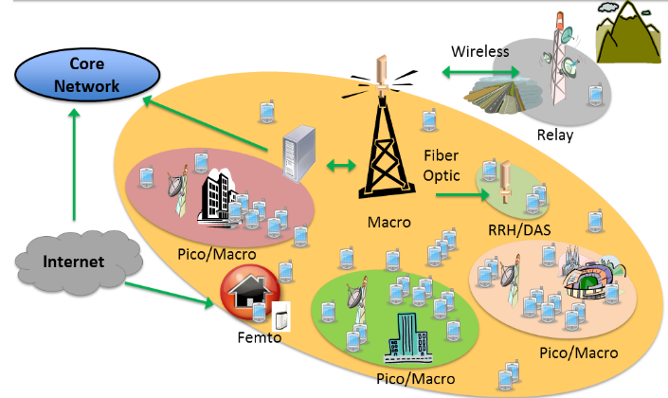
Ετερογενές δίκτυο

Απαιτούμενες Γνώσεις: Δίκτυα Επικοινωνιών, Κεραίες, Ασύρματες Ζεύξεις και Διάδοση

Επιθυμητές Γνώσεις: Εξοικείωση με τη χρήση του Μatlab ή με τη γλώσσα προγραμματισμού Java.

Υπεύθυνος Ερευνητής: Δρ. Παναγιώτης Κ. Γκόνης (pgkonis@esd.ntua.gr)

